Ing. Martina Ďurišová – Trenčiansky vzdelávací servis

Inovecká 1140/22, 911 01 Trenčín, tel.: 0905 / 858369

martina.durisova@post.sk, tvs.md@post.sk, miroslavduris@zoznam.sk
www.seminare.weebly.com

IČO: 48291374 DIČ: 1034105523

_________________________________________________________________________________________________________________

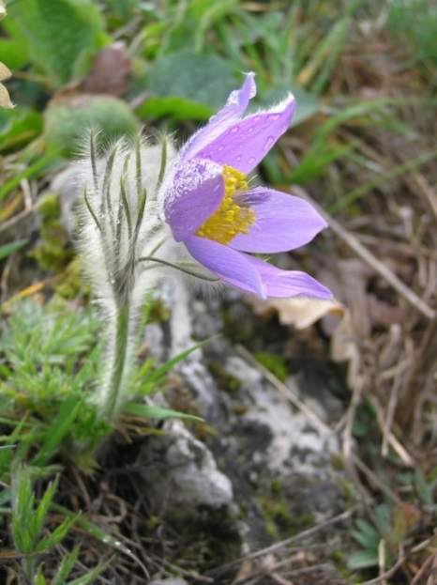
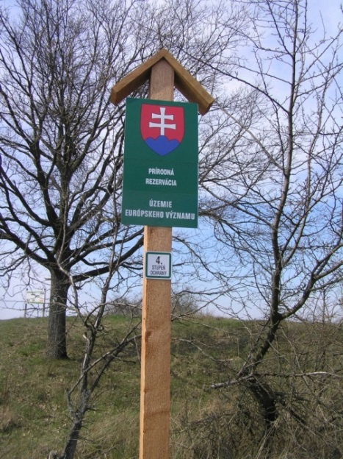
Dovoľujem si ponúknuť Vám

audiovizuálnu pomôcku pre environmentálnu výchovu:

OCHRANA PRÍRODY NA SLOVENSKU

37 minútový video seminár vo formáte MP4 stručne, názorne a pútavo vysvetľuje problematiku ochrany prírody a krajiny. Video pomôcka sa dá použiť na vyučovacej hodine, alebo pri environmentálnej výchove mimo školy. Prehrať sa dá v bežnom počítači, alebo notebooku. Okrem videa obsahuje pomôcka tiež test s 25 otázkami o ochrane prírody (formou powerpointovej prezentácie) s okamžitým vyhodnotením správnych odpovedí.

Cena 1 audiovizuálnej pomôcky pri zaslaní elektronicky cez úschovňu je 11,- € pri platbe vopred na základe faktúry. Cena pri dodaní na DVD nosiči je 13,- € včítane poštovného (pri platbe vopred na základe faktúry). Po doručení objednávky dostanete späť e-mailom faktúru so splatnosťou 7 dní. Po jej uhradení Vám audiovizuálnu pomôcku doručím Vami zvoleným spôsobom - buď do 3 dní elektronicky, alebo do 7 dní poštou na DVD. Ak žiadate dodanie na dobierku, je cena 1 pomôcky na CD 14,- € včítane poštovného. Cena aktualizácie staršej verzie pomôcky je 7,- € pri zaslaní elektronicky. Nie som platcom DPH.

- - - - - - - - - - - - - - - - - - - - - - - - - - - - - - - - - - - - - - - - - - - - - - - - - - - - - - - -

Objednávka
OCHRANA PRÍRODY NA SLOVENSKU

* Objednávam si u Vás 1 video seminára so zaslaním elektronicky v cene 11,- € (platba vopred)
* Objednávam si u Vás .... ks príručky na DVD nosiči v cene 13,- € za 1 kus (platba vopred)
* Objednávam si u Vás na dobierku .... ks príručky na DVD v cene 14,- € za 1 kus (platba pri dodaní)
* Objednávam si u Vás 1 aktualizáciu so zaslaním elektronicky v cene 7,- € (platba vopred)
* zvoľte len 1 možnosť a nehodiace sa prečiarknite
Meno alebo názov objednávateľa: ………………………….…….….........................................
.......................................................................................................................................................
Adresa: ......……………………………………………………...................................................
IČO: ………….…, DIČ: .........................., e-mail ............................................... tel. ................

V ……………………..... dňa ……………...
..................................
podpis a pečiatka

